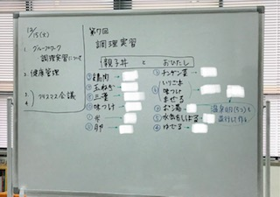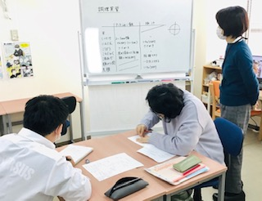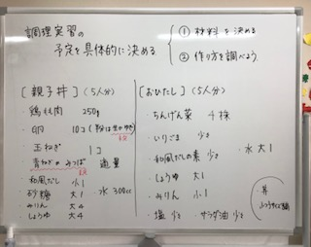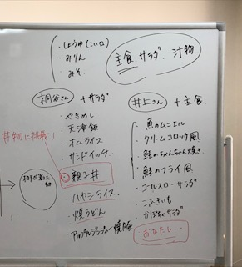

調理実習を計画する時には、材料や作り方だけではなく、材料の値段など、どのくらいかかるのか、一人いくらかかるのか、調理器具は何を使うのか、食器は？などについても話し合います。

③　担当を決める。

②　献立が決まったら、材料の確認をする

①　献立を話し合う